HX4171 scheda creata il 24 giugno 2026
Descrizione storico-bibliografica
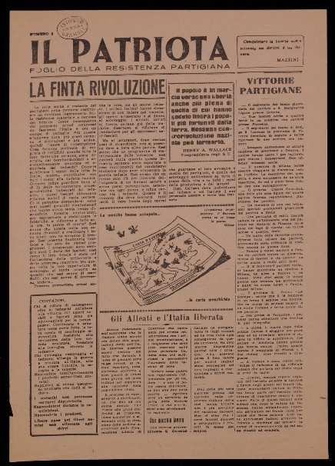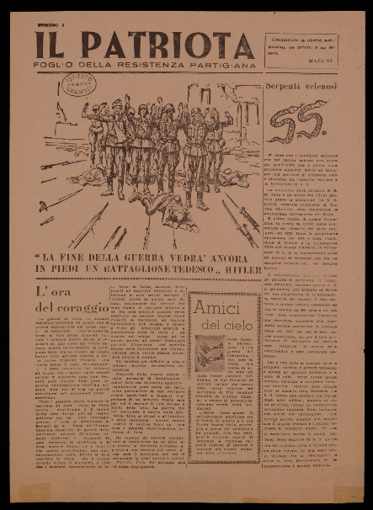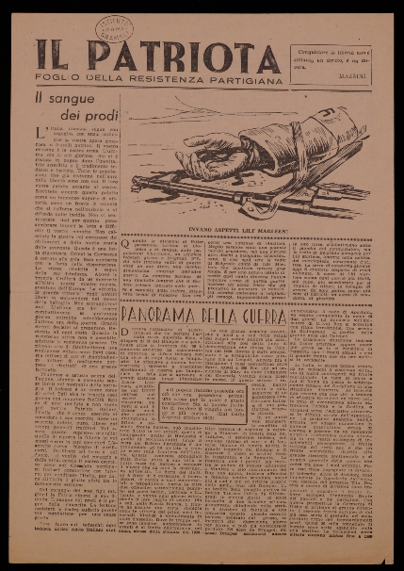
Il *patriota : foglio della resistenza partigiana. – N. 1-n. 3. - [S.l. : s.n.], 1944. – 3 volumi. ((Periodicità non determinata. - Stampa clandestina. - RT10005822; LO11038255
Copia digitale a: http://bd.fondazionegramsci.org/bookreader/resistenza/Patriota_Il.html#page/1/mode/1up

Il *patriota : numero unico dell'Unione patrioti d'Italia, Sez. Reduci Quattro giornate napoletane. - [S.l. ; s.n., 1944]. – 1 volume : ill. ; 43 cm. ((Descrizione basata su: febbraio 1944. - NAP0501675
Soggetto: Resistenza - Napoli – 1943-1945
Classe: D940.5345731

Informazioni storico-bibliografiche
Alla fine del 1944, ad opera di gruppi indipendenti di Patrioti, che nelle Quattro Giornate del settembre 1943 avevano agito nella zona di Piazza Cavour, sorse una Unione Patrioti Napoletani a ricordo dei fatti d’arme svoltisi in quella piazza durante le giornate della Riscossa napoletana. Successivamente i promotori della Unione per mantenere integro lo scopo della Associazione, dopo aver proceduto alla epurazione di elementi eterogenei costituivano il 22 aprile 1947, con atto per Notar Vito d’Alessandro, una nuova Associazione Patrioti Napoletani.
Nell’ottobre 1943 un gruppo di Patrioti indipendenti che aveva partecipato alle Quattro Giornate napoletane fondò una Unione, denominata Unione Reduci Quattro Giornate avente lo scopo di tramandare alle future generazioni il significato della Riscossa napoletana. Successivamente scioltasi l’Unione, alcuni tra i patrioti che l’avevano costituita seguendone le sorti, in data 3 dicembre 1944, fondavano il “Movimento Nazionale Patrioti d’Italia”.
https://quattrogiornate.wordpress.com/2012/03/02/associazione-patrioti-delle-quattro-giornate-atto-costitutivo-e-statuto/.

Note e riferimenti bibliografici
- Napoli settembre 1943 : storie, dati, riflessioni e discussioni a ottant'anni dalle Quattro giornate / Gaetano Barbarulo ... [et al.]. - Napoli : La valle del tempo, 2023. – 454 p. - In testa al frontespizio: Istituto campano per la storia della Resistenza dell'antifascismo e dell'età contemporanea Vera Lombardi. - Scritti di Gaetano Barbarulo, Pasquale Borghese, Giulia Buffardi, Guido D'Agostino, Silvio De Majo. - Fa parte di: *Napolistoria, 2

